Patterns1: GoF Strategy, Template Method

# Redegør for, hvad et software design pattern er.

Et software design pattern er en general genbrugelig løsning til problemer der tit opstår i en given kontekst i software design. Det er ikke et færdigt design der kan laves direkte til kilde kode. Det er en beskrivelse eller skabelon for hvordan et problem kan løses i mange forskellige situationer. Det er formaliserede bedste praksisser som en programmør kan bruge til at løse problemer med.

# Sammenlign de to design patterns GoF Strategy og Template method

Strategy og template forsøger begge at løse problemet at adskille en algoritme fra dens implementation.

## Template

Template forsøger at løse problemet med arv ved at lave en abstract klasse som indeholder protectede versioner af de funktioner der skal udføres samt en funktion der kalder dem i den ønskede rækkefølge.

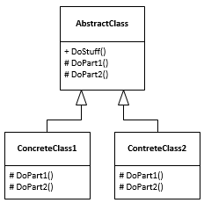

## Strategy

Strategy forsøger at løse problemet ved at uddelegere opgaverene gennem et interface herved bliver konteksten som uddelegere uvidende om implantationen.

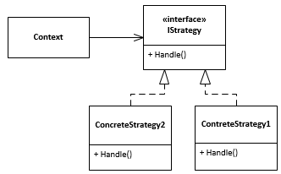

## Hvornår vil vi bruge det ene frem for det andet?

Hvis det er nødvendigt at kunne skifte den implementering det ønskes at bruges run time må vi bruge strategy da template ikke kan skiftes run time. Template er tilgengæld mere simpelt at implementere.

# GoF Strategy eksempel

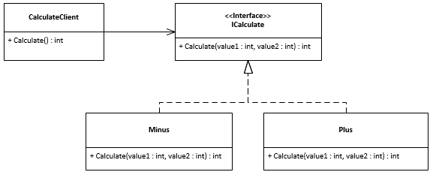

# Redegør for, hvordan anvendelsen af GoF Template fremmer godt software design.

GoF templete gør at kode kan genbruges da den gør brug af arv, dette er rigtigt godt hvis vi har noget vi ønsker at gøre med samme fremgangs måde men ændre lidt på selv udførslen.

# Redegør for, hvilke(t) SOLID-princip(per) du mener anvendelsen af GoF Strategy understøtter

* Open-Close (OPC)
  + Open close fordi det er lukket for ændringer med åbent for udvidelser
* Single Responsebility (SRP)
  + Konteksten har kun til opgave hvad der skal ske men ikke hvordan det skal ske
* Dependency Inversion (DIP)
  + Konteksten er ligeglad med klasserne, den bruger et interface.